國立中興大學附屬高中104學年度下學期第2次月考高三社會組數學試題 出題教師：游祥裕 審題教師：蔡志強

班級： __________ 姓名：_________________ 座號： ___________

一、多重選擇題：(共32分，每題8分，錯一個選項該題得5分，錯2個選項該題得3分，錯3~5個該題選項得0分)
- 令 ＝a＋ar＋ar²＋……＋ar^{n－1}，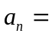 ar^{n－1}，其中 a，r 為實數，a≠0，下列敘述何者正確？
(A) 收斂的條件為－1＜r≦1 (B) 若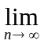r^{n}＝0，則 收斂 (C) 若無窮數列〈〉收斂，則 收斂
(D) 若 收斂，則無窮數列〈〉收斂 (E) 若 收斂，則 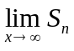＝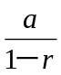。

- 下列各無窮數列中，那些為收斂數列？(A)〈3（－1）^{n}〉 (B)〈3（0.9）^{n}〉 (C)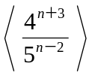 (D)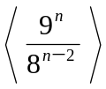 (E)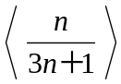

- 下列何者正確？ (A)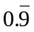＜1 (B)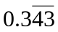不是有理數 (C)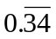＞0.343 (D)＝ (E)＋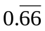＝1

- 設 n 為自然數，下列關於無窮數列〈a_{n}〉、〈b_{n}〉之敘述，何者正確？
(A) 若〈a_{n}〉、〈b_{n}〉均為發散數列，則數列〈a_{n}＋b_{n}〉必為發散數列
(B) 若〈a_{n}〉、〈b_{n}〉均為發散數列，則數列〈a_{n}＋b_{n}〉可能為收斂數列
(C) 若〈a_{n}〉、〈b_{n}〉均為發散數列，則數列〈a_{n}×b_{n}〉必為發散數列
(D) 若〈a_{n}〉、〈b_{n}〉均為發散數列，則數列〈a_{n}×b_{n}〉可能為收斂數列。
(E) 若〈a_{n}〉為發散數列、〈b_{n}〉為收斂數列，則數列〈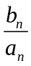〉必為收斂數列。

二、填充題：

答對格數 | 1 | 2 | 3 | 4 | 5 | 6 | 7 | 8 | 9 | 10
得分 | 8 | 16 | 24 | 32 | 40 | 46 | 52 | 58 | 63 | 68

- 求值：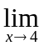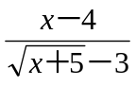 = ___________

- 求值：0.05＋0.0055＋0.000555＋…… = _________

- 求值：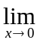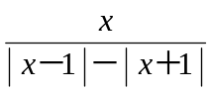 = ______________

- 設 n 為正整數且 15^{n} 的所有正因數之和為 a_{n}，則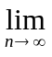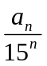= ___________

- 求值：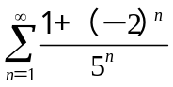 = ___________

- 求值：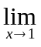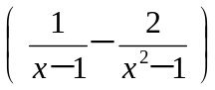 = ____________

- 邊長為1之正方形A₁B₁C₁D₁，設其面積為K₁，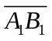、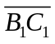、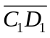、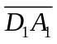的中點分別為A₂、B₂、C₂、D₂，正方形A₂B₂C₂D₂面積為K₂，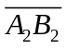、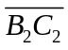、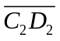、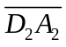的中點分別為A₃、B₃、C₃、D₃，正方形A₃B₃C₃D₃面積為K₃，如此繼續無限次，
則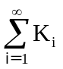 = __________

- 設 a，b 為實數，且滿足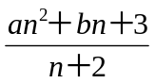＝5，則a + b = ________

- 設函數f (x)＝，在x＝3時連續，求數對(a、b) = ________________

- 設f(x)為三次多項式函數，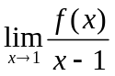=－2， 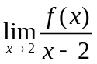=3，則f(3) = _________

國立中興大學附屬高中104學年度下學期第2次月考高三社會組數學試題 出題教師：游祥裕 審題教師：蔡志強

班級： __________ 姓名：_________________ 座號： ___________

一、多重選擇題：(共32分，每題8分，錯一個選項該題得5分，錯2個選項該題得3分，錯3~5個該題選項得0分)

1 | 2 | 3 | 4
(B)(D)(E) | (B)(C)(E) | (C)(D) | (B)(D)

二、填充題：

1 | 2 | 3 | 4 | 5 | 6 | 7 | 8 | 9 | 10
8 | 16 | 24 | 32 | 40 | 46 | 52 | 58 | 63 | 68

1 | 2 | 3 | 4
6 | 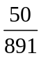 | － | 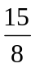
5 | 6 | 7 | 8
－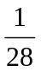 |  | 2 | 5
9 | 10
(－2，－3) | 8

